|  |
| --- |
| Prénom : ……………………………… Date : …………………………  Nom : ………………………………… |
| **Fractions** |

Fractions équivalentes.

Souviens-toi !

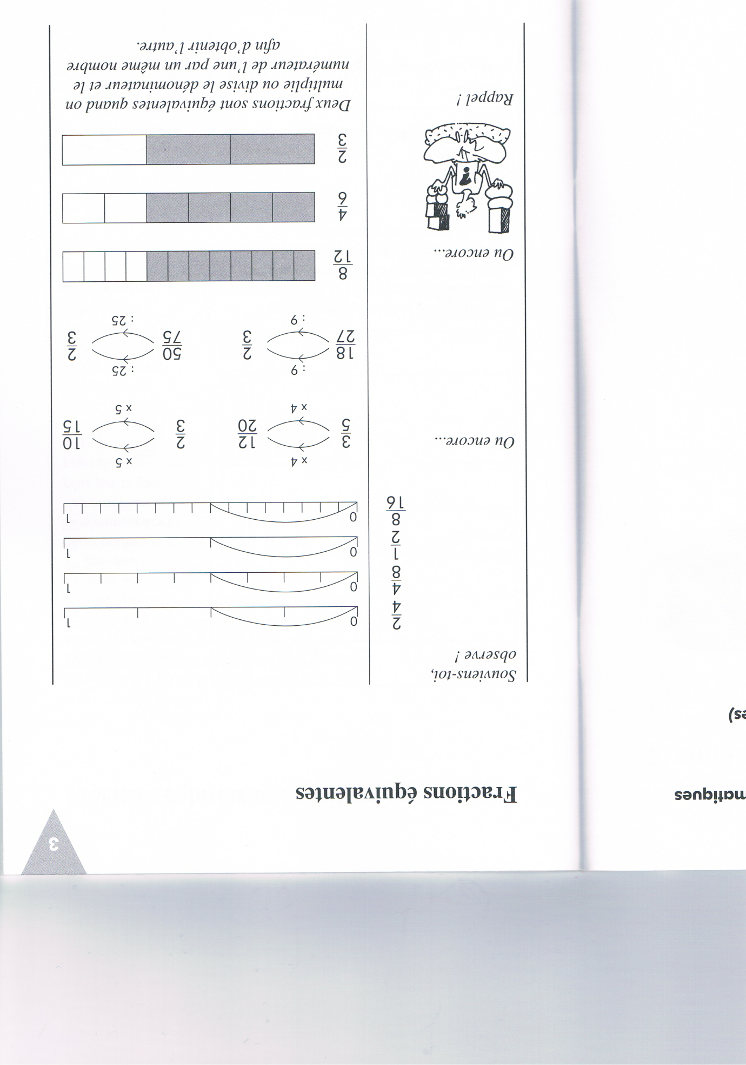

1. Aide-toi des formes pour trouver des fractions équivalentes.

|  |  |
| --- | --- |
|  |  |
|  |  |

|  |  |  |  |
| --- | --- | --- | --- |
|  |  |  |  |
|  |  |  |  |
|  |  |  |  |

|  |  |  |
| --- | --- | --- |
|  |  |  |

|  |  |  |  |  |  |  |  |  |
| --- | --- | --- | --- | --- | --- | --- | --- | --- |
|  |  |  |  |  |  |  |  |  |

|  |  |  |  |  |  |  |  |  |  |  |  |  |  |  |  |  |  |
| --- | --- | --- | --- | --- | --- | --- | --- | --- | --- | --- | --- | --- | --- | --- | --- | --- | --- |
|  |  |  |  |  |  |  |  |  |  |  |  |  |  |  |  |  |  |

1. Dessine une fraction équivalente au modèle.

|  |  |  |
| --- | --- | --- |
|  |  | = |

|  |
| --- |
|  |

|  |
| --- |
| = |
|  |

|  |
| --- |
|  |

1. Ecris une fraction équivalente à la fraction donnée.

 = ……  = ……

 = ……  = ……

 = ……  = ……

1. Entoure les fractions équivalentes.

->

->

D:\dessins Marianne\ordre alpha\S\SOURIS 009.tif

1. Trouve le numérateur ou le dénominateur manquant.

D:\dessins Marianne\ordre alpha\S\SOURIS 013.tif

1. Trouve une fraction équivalente :
2. En multipliant le N et le D
3. En divisant le N et le D
4. Colorie en bleu les fractions égales à ½, en rouge les fractions égales à 1/3 et en vert les fractions égales à ¼.

|  |  |  |  |  |  |  |  |
| --- | --- | --- | --- | --- | --- | --- | --- |
| $$\frac{9}{36}$$ | $$\frac{1}{2}$$ | $$\frac{50}{200}$$ | $$\frac{4}{8}$$ | $$\frac{20}{60}$$ | $$\frac{10}{40}$$ | $$\frac{5}{10}$$ | $$\frac{1}{3}$$ |
| $$\frac{30}{60}$$ | $$\frac{8}{32}$$ | $$\frac{4}{12}$$ | $$\frac{7}{28}$$ | $$\frac{2}{4}$$ | $$\frac{5}{15}$$ | $$\frac{3}{12}$$ | $$\frac{10}{20}$$ |
| $$\frac{10}{30}$$ | $$\frac{3}{6}$$ | $$\frac{1}{4}$$ | $$\frac{500}{1000}$$ | $$\frac{3}{9}$$ | $$\frac{2}{8}$$ | $$\frac{8}{16}$$ | $$\frac{15}{45}$$ |
| $$\frac{6}{12}$$ | $$\frac{5}{20}$$ | $$\frac{6}{18}$$ | $$\frac{6}{24}$$ | $$\frac{50}{100}$$ | $$\frac{7}{21}$$ | $$\frac{4}{16}$$ | $$\frac{2}{6}$$ |